Конспект занятия в подготовительной к школе группы
Тема «Почему наш район носит имя В.П. Чкалова»
Цель:
- Познакомить детей с районом города, дать знания о том, в честь кого назван наш район.
- Обратить внимание на то, что так увековечивают память героев.
- Закрепить знания о своём городе, посёлке.
- Воспитывать любовь к тому месту, где живёшь, интерес к людям в честь кого названы улицы, районы.
Обогощение словаря: испытатель, истребитель, эскадрилья,г.Ванкувер, АНТ-25, о.Удд. Ангар.
Приемы: вопросы, рассказ, рассматривание фотографий, чиение отрывков.
Материал: фотографии, глобус, книга: М. Галай «Чкалов» - рассказ «Большие перелёты», стр.26, атлас Свердловской обл.
Ход занятия:
В.- Дети , вы знаете в какой стране вы живете?
Ответы детей -России.
В.-Россия имеет большую территорию (Прил с.), которая делиться еще на более мелкие территории -области, города (Прил с.). А вот посмотрите и наша область. Как она называется? (Свердловская). Наша область, включает в себя много городов.
А скажите ребята, кто знает, в каком городе мы с вами живем?
Ответы детей- Екатеринбург.
В. Правильно наш город Екатеринбург (Прил с.).
Дети вы знаете, что наш город Екатеринбург большой и красивый. Больше миллиона людей живёт в нём. Чтобы легче было ориентироваться в нём его разделили на районы. Их всего семь. Посмотрите на план - схему в атласе.(Прил.с) Они окрашены в разные цвета. После занятия вы сможете рассмотреть атлас. Каждый район назван в честь кого-то. Почему же наш район называется Чкаловский? Кто знает? Кто это был?Чем отличился? Это был человек-герой, лётчик- испытатель Валерий Павлович Чкалов. (Чтение из книги на стр.5,6.)
О нём писал Твардовский : «Изо всех имён геройских, что известны нам наперечёт; как - то по-особому, по-свойски это имя называл народ.»
Родился он в прошлом веке, в с.Василёво , на Волге, ныне г.Чкаловск. Самое главное дело его жизни -испытание самолётов (чтение на с.6-7)
Чкалов летел смело, талантливо. Его полётами все восхищались(чтение с.26,28,29-30)Показать на глобусе перелёт.
Сейчас наша авиация известна во всём мире. А какие марки самолётов вы знаете?
Ответы детей... (ТУ-154, АН-124, СУ-34...)
Много полётов совершил этот человек. Но в один из полётов мотор не послушался! Чкалов , чтобы не врезаться в дом-отвернул самолёт в сторону. Самолёт разбился, а Валерий Чкалов погиб. Памят о нём до сих пор жива. В доме, где он жил сейчас музей. А рядом построен большой ангар, а в нём самолёты на которых он летал. В Москве есть улица- Чкалова, а в нашем городе наш район носит его имя.А главное, что укрепляет рамять о Чкалове- его искусные полёты.
Физминутка:
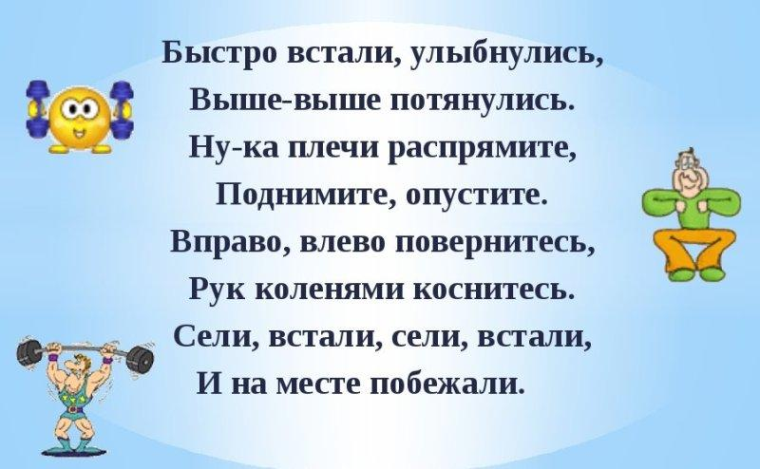
Вопросы:
- Чье имя носит наш район?
- Где родился В.П. Чкалов?(с.Василёво, на Волге)
- Кем он был?
- Каким качеством характера он обладал?(смелый, добрый, мужественный).
- Какие большие перелёты с друзьями выполнил В.П.Чкалов? (Москва- Северный Ледовитый океан- Камчатув- о.Удд).
- Куда был самый длиныый перелёт? (Америка, г.Ванкувер).
- Как погиб В.Чкалов? (при испытании самолёта).
- Как люди увековечили его память?( назвали улицы, поставили памятники, открыли музей в доме, где он родился, наш район назвали его именем).
РЕФЛЕКСИЯ
Ребята давайте помечтаем. Представьте себе кем бы мого быть В.Чкалов, если бы не погиб? (космонавтом, руководителем полётов в космос). Правильно.
Дома расскажите своим близким, что вы узнали о Чкалове и в честь кого назван наш район. Можете нарисовать самолёты на которых он летал и схему его дального перелёта.

Список литературы
- Карта России;
- Атлас Свердловской области;
- Карта г.Екатеринбурга;
- М.Галай «Чкалов» рассказ «Большие перелёты»;
- Мультимедийная презентация;
- Фотографии, альбом перелётов.

